无尽试炼
文档历史
版本创建

版本 | 时间 | 作者 | 参与者
V0.1 | 2024/08/28 | 肖罗成 | 程序：  策划： 肖罗成  一线：  二线：

修订记录

版本 | 时间 | 修订者 | 修订内容
V0.1 | 2024/08/28 | 肖罗成 | 初步文档
V0.2 | 2024/09/09 | 肖罗成 | 增加排行榜功能

文档定义

文字颜色 | 定义
 | 已确定
 | 待定部分
 | 标注部分
 | 更新部分

文件状态

文件状态：  [√] 初稿  [ ] 版本修订  [ ] 正式发布 | 文件标识：
文件状态：  [√] 初稿  [ ] 版本修订  [ ] 正式发布 | 当前版本：
文件状态：  [√] 初稿  [ ] 版本修订  [ ] 正式发布 | 负责人员：
文件状态：  [√] 初稿  [ ] 版本修订  [ ] 正式发布 | 完成日期：

目录
无尽试炼 1
名词解析 1
概述 1
目的 1
详细设计 1
总流程/架构图 1
2.解锁条件 1
2.功能玩法 2
3.表格配置 6
4.美术需求 6

名词解析
无

概述
无尽试炼是一个无限回合的刷怪玩法
只要队员不完全死亡就一直刷怪并掉落水晶

目的
提高玩家的日活，增加玩法多样性

详细设计

总流程/架构图
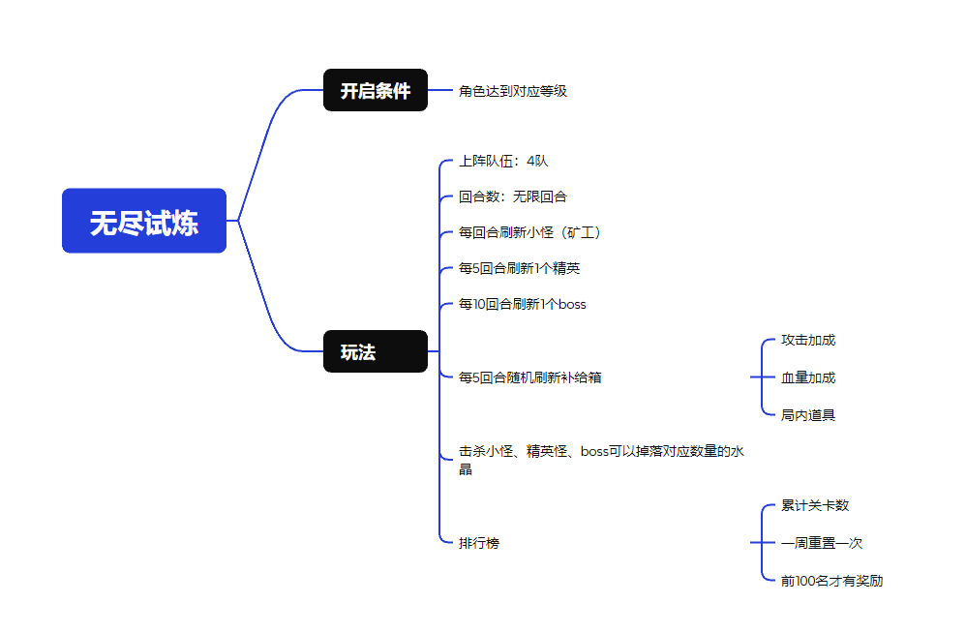

解锁条件
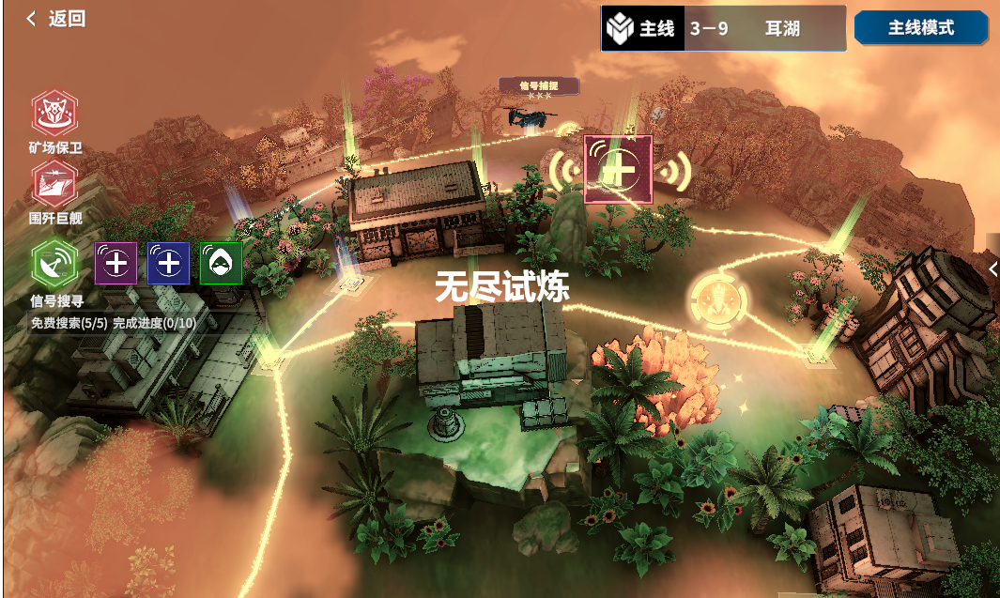
- 人物角色达到30级时才能开启（配置表unlockSystem），位置在主线关卡地图上（map表地图类型新增MapCopyType=13）
- 需要消耗100体力才能进入关卡（map表里的Strength字段控制）
- 一周只能挑战5次（配置表config）

2.功能玩法

关卡规则
- 主动退出：战斗中途推出当前关卡，保留当前关卡成绩 ；
- 挑战失败：
  - 队员全部死亡的时候，保留当前关卡回合数；
- 地图上怪物沾满所有可行动的格子，保留当前关卡回合数；
- 断线重连：重新登录后进入战场还是之前退出战斗时候的数据（跟主线一样的掉线逻辑，掉线半小时内重连保存数据）；
- 再次挑战：直接从上次未完成的回合重新开始，上次局内的道具数量和属性BUFF会被清空；

关卡设计
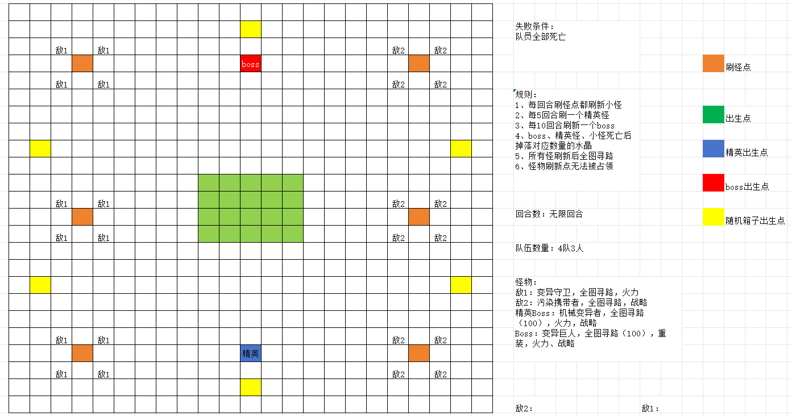
- 每回合会刷新普通怪（矿工），支持全图寻路追杀；
- 每5回合对应坐标点刷新1个精英Boss，支持全图寻路追杀；
- 每10回合对应坐标点刷新1个大Boss，支持全图寻路追杀；
- 每5回在随机地点会随机掉落补给宝箱；
- 击杀小怪、精英Boss、大Boss会掉落对应的水晶；
- 初始怪物等级为1级，回合数+1，所有怪物等级+1；
- 回合数量：无限回合；
- 上阵队伍数量：4队；

战场补给箱
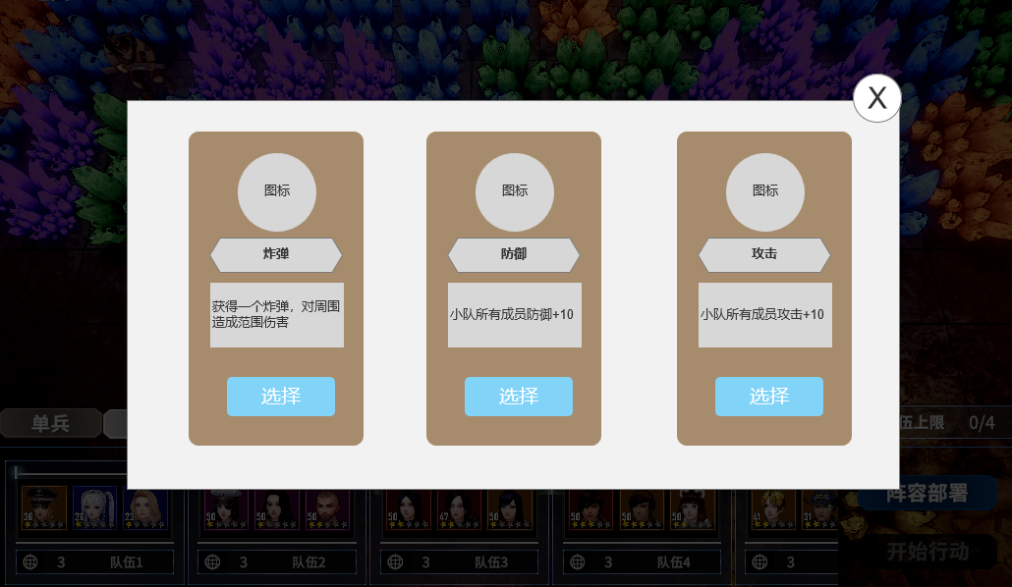
- 补给箱刷新的时候主UI中间需要有提示：矿场中出现了补给箱！
- 补给箱被攻击一下后方可打开，打开后弹出选择界面
  - 技能选择界面需要显示对应技能图标、技能名、技能描述；
  - 点击想要的技能/道具，点“选择”按钮选择想要的技能，选完后关闭当前界面；
  - 点击右上角关闭按钮，关闭当前补给技能界面；
  - 每次会刷出三个技能，每次只能选择一个；
  - 每次刷出的技能概率支持配置；
- 补给箱刷新规则：
  - 在特定的回合，在地面层可行走的格子随机刷出补给箱（刷新点会提前配好）；
  - 不能刷新在被占有的格子上，如果刷新点被占则在刷新点附近两格内（圆形）的范围随机刷新，如果附近格子都被占领，则该刷新点不刷宝箱；
  - 打开补给箱后不选择技能关闭界面后宝箱不会消失，选择完技能宝箱才消失；
- 在无尽试炼内获得的技能属性、道具，退出当前关卡后全部都要清除掉（断线重连除外）；

补给箱技能
序号 | 技能名字 | 效果 | 类型
1 | 攻击 | 所有队员攻击+10% | 被动
2 | 生命值回复 | 所有队员生命值+20% | 被动
3 | 炸弹 | 对周围的怪造成伤害 | 主动
4 | 地雷 | 对周围的怪造成伤害 | 被动
5 | 空袭 | 对目标区域的怪造成伤害 | 主动

- 属性加成
  - 每获得一个属性，全队的成员都可加成，属性的图标在队员的头上可以看到；
  - 如果重复获得该技能则是属性累加；
- 炸弹
  - 右下角显示炸弹图标和炸弹数量，在队员的攻击范围内选择一个格子，对周围造成范围伤害；
  - 炸弹道具所有队员都可以使用，数量共享，没有炸弹道具时不显示图标；
  - 对应队员使用后消耗该队员一个回合，每次消耗一个道具；
  - 再次获得：炸弹数量+1；
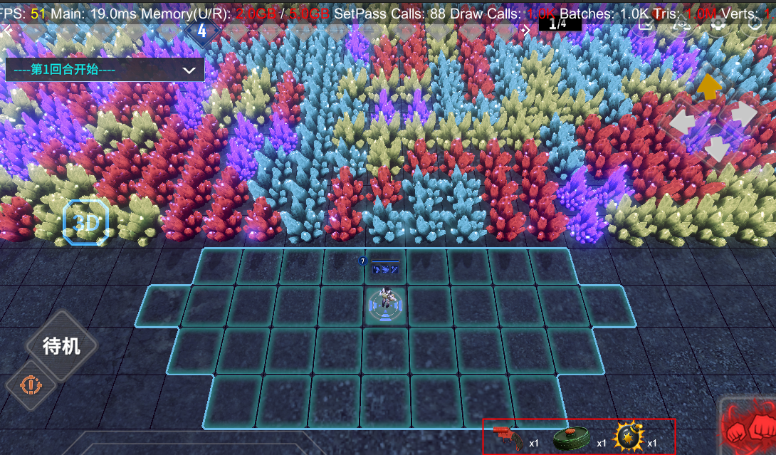
- 空袭
  - 在补给箱内获得一个信号枪的道具；
  - 使用后在，在全图选择块区域，天上飞过一架飞机并且投弹，地面上某个区域的敌人造成范围伤害；
  - 对应队员使用后消耗该队员一个回合；
- 每个回合每个队伍只能使用一次，每次消耗一个道具；
  - 再次获得：信号枪数量+1；
- 地雷
- 在补给箱内获得一个地雷道具
- 队员可以在攻击范围内埋下一颗地雷，怪物踩上去的时候周围的怪会受到伤害
- 每个回合每个队伍只能使用一次，每次消耗一个道具；
  - 对应队员使用后消耗该队员一个回合；
  - 再次获得：地雷数量+1；

排行榜UI
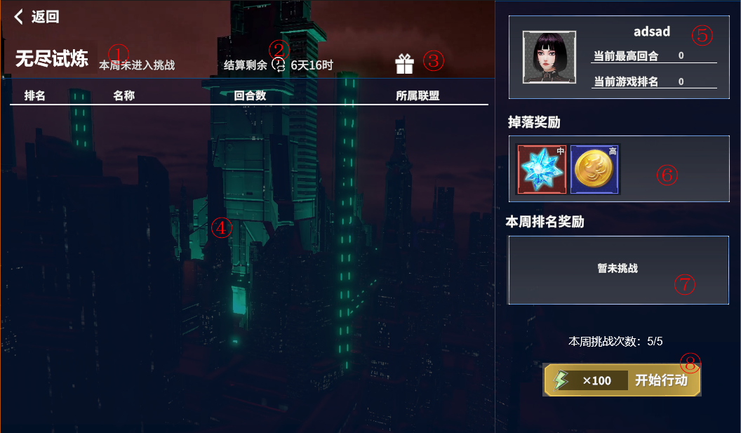
- ①为排行榜状态
  - 没参加挑战：本周未进入挑战
  - 已参加挑战：本周回合数xx
- ②为结算剩余时间：本周活动剩余时间
- ③为排行榜奖励界面入口
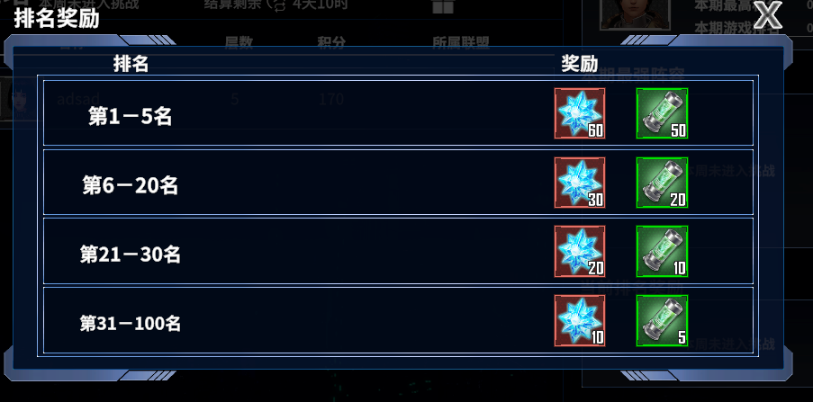
- 界面支持上下滑动，点击道具图标，显示道具tips
- ④为排行榜玩家的信息，支持上下滑动
- ⑤为玩家信息展示，显示回合和本周排名
- ⑥为掉落奖励展示
- ⑦为排名奖励展示
  - 暂未挑战：本周没有参与过无尽试炼
  - 暂未排名：没有进入排行榜前100
- ⑧为开始行动按钮，点击后进入关卡

排行榜规则
- 本服玩家的最新挑战的回合数需要同步到无尽试炼的排行榜上，进入关卡后成功通关1回合才算成绩例如当前回合数为1，进入关卡后通关第1回合，排行榜上回合数为2；
- 排行榜时间:
  - 开启时间：每周一凌晨3点；
  - 关闭时间：每周日23点；
  - 踢人时间：每周日24点，关卡内玩家会被系统踢出，当前关卡回合数作为当前玩家排名成绩；
  - 奖励发放时间：每周一凌晨1点（邮件）；
  - 配置表：TimeExpression表
- 如果排行榜上有玩家相同的回合数，通关用时最少的时间玩家排名在前面；
- 排行榜只显示1-100名的玩家信息，超过100名的没有排名奖励，不显示在排行榜上（RankReward表）；
- 每周排行榜重置后的排行榜数据：
  - 下周的回合数据需要从上周的回合数-5开始打，如果上周回合数<5，从第一回合开始打（config表）；
  - 例如：上周回合数在30回合，那么下周的回合数就在25回合，玩家就在25回合继续打，关卡内怪物等级、刷怪节奏也是从25回合重新开始；
- 上周遗留的回合数也需要在关卡内通过1回合才能在排行榜上生效；

3.表格配置
EndlesStrial表
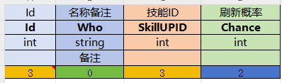
ID：关卡内技能ID标识；
名称备注：策划用于技能名称备注；
技能ID：取SkillUP表里的技能ID；
刷新概率：在EndlesStrial表里的技能刷新概率，以100为单位。

美术需求
补给箱技能选择界面

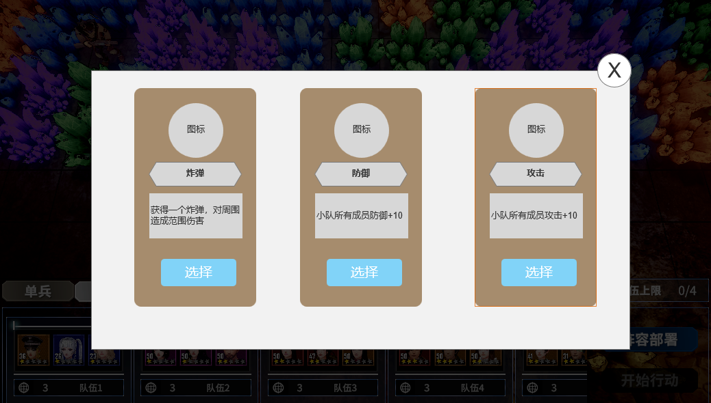
排行榜界面
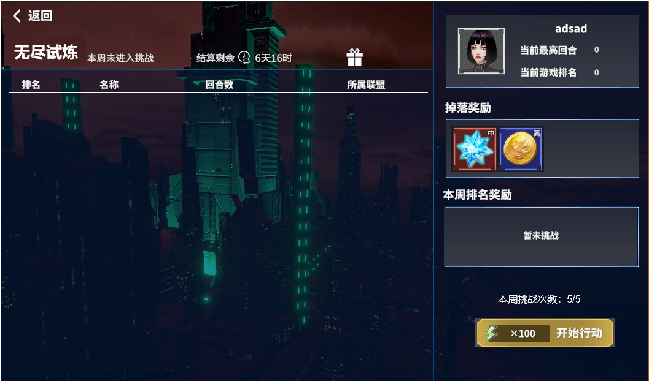
技能需求
序号 | 技能名字 | 技能图标参考 | BUFF图标参考 | 特效
1 | 空袭 |  | 无 | 整个区域播放爆炸特效
2 | 地雷 |  | 无 | 爆炸特效
3 | 炸弹 |  | 无 | 爆炸特效
4 | 生命值回复 |  |  | 使用后队员身上出现绿色回复特效
5 | 攻击 |  |  | 使用后队员身上出现红色特效

